Geacht college, Voorthuizen, 7 maart 2014

Op grond van artikel 37 van de Organisatieverordening van de gemeenteraad wil mijn fractie vragen stellen over trapveldjes in Garderen.
Van Jongeren in Garderen hebben we vernomen dat de twee trapveldjes die in het dorp er niet goed bij liggen. Naar aanleiding van een bezoek aan de veldjes willen we u enkele vragen stellen.
Het trapveldje bij de Prins Bernhardschool bestaat tussen de goals uit zand. Er zitten kuilen in het veld en na regen blijft het water staan voor de goal. Dit is te zien op onderstaande foto’s.
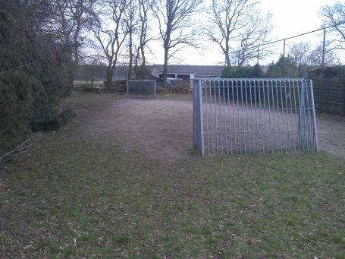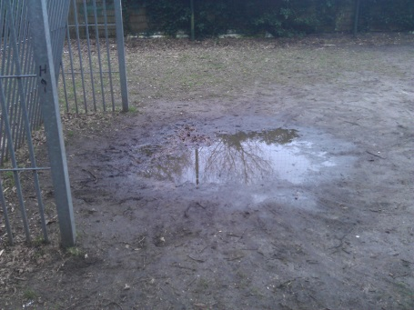

Het trapveld bij de Doctor P.J. Kruimellaan bestaat eveneens uit zand. Ook in dit veld zitten kuilen waar water in blijft staan. Direct achter het goal dat het verst van de straat af ligt, loopt een zandhelling naar beneden omdat daar een wadi of iets dergelijks wordt aangelegd. De situatie van dit trapveld is te zien op onderstaande foto’s.
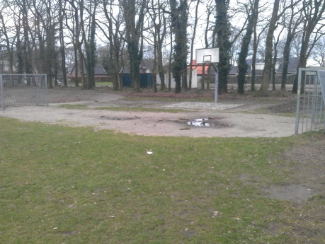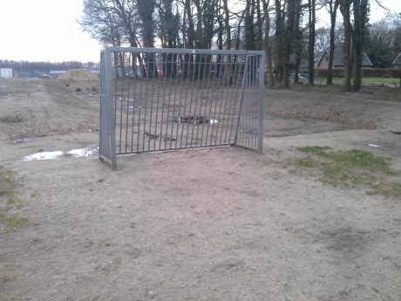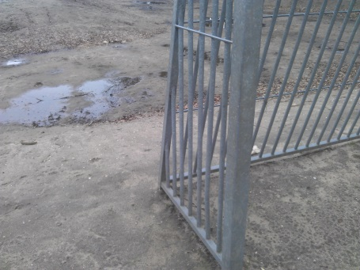
De ChristenUnie vindt het belangrijk dat jongeren kunnen sporten en spelen. Daarom vinden we sportverenigingen belangrijk, maar we vinden het ook belangrijk dat kinderen en jongeren zich ook goed buiten kunnen vermaken. Daarom vinden we het belangrijk dat er voldaan wordt aan de normen zoals die genoemd zijn in het Speelruimte Beleidsplan. Daarin staat onder meer als uitgangspunt genoemd dat er voor elke jongere die binnen de bebouwde kom woont een sportveld moet zijn binnen 800 meter van de woning.

Onze fractie heeft daarom de volgende vragen:
Vraag 1: Hebben alle jongeren in Garderen naast de twee genoemde trapveldjes meer sportveldjes binnen een straal van 800 meter van hun woning zoals bedoeld in het Speelruimte Beleidsplan?
Vraag 2: Is het college met ons van mening dat deze trapveldjes in een betere staat gebracht moeten worden?
Vraag 3: Zo ja, hoe denkt het College dat te gaan doen?

Graag zien we uw antwoorden tegemoet.

Met vriendelijke groet namens de fractie van de ChristenUnie,
L.J. Scheijgrond

